1. **pretvornik milivolta – objasniti (obrati pažnju na neki otpornik)**

Pretvornik milivolta - radi na principu kompenzacije napona. Osnovni problem je konstrukcija istosmjernog pojačala. Galvansko odvajanje ulaza od izlaza - veza s procesnim računalima

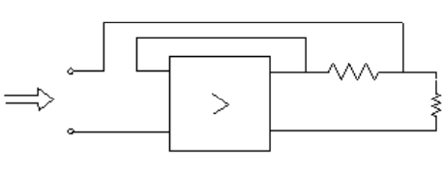

1. **hidraulički ventili**

Upravljaju protokom ulja od izvora energije (pumpe) do potroša Upravljaju protokom ulja od izvora energije (pumpe) do potrošača (motora) (motora) Karakteristične vrijednosti kod hidrauličkih ventila:

Nazivni tlak: do 40 Mpa (maksimalni trajni tlak, koji još omogućava besprijekoran rad) besprijekoran rad)

Nazivni promjer: 4 – 63 mm (unutarnji promjer priključnog voda – maksimalno dozvoljena protočna količina)

Način spajanja in spajanja: ugradnja u cjevovod baterijsko ili plo ugradnja u cjevovod, baterijsko ili pločasto ulančenje

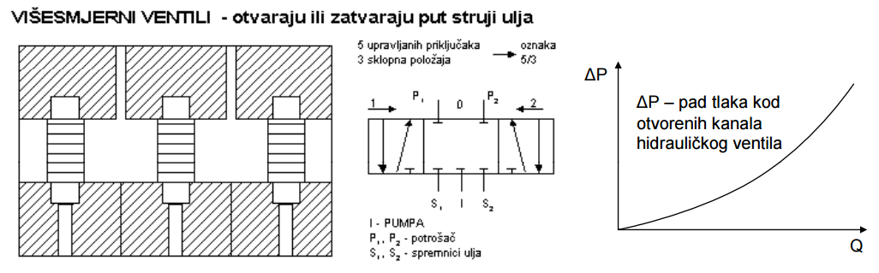

1. **pneumatski motor s oprugom - proporcionalno ponašanje**

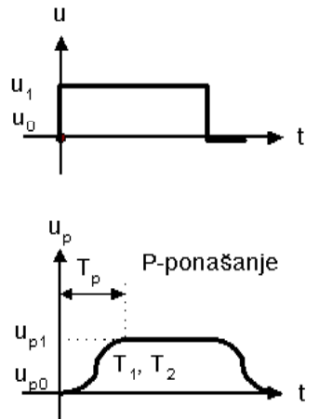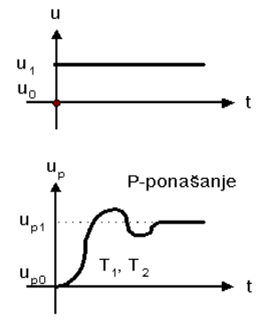

1. **pneumatski motor bez opruge – integralno ponašanje**

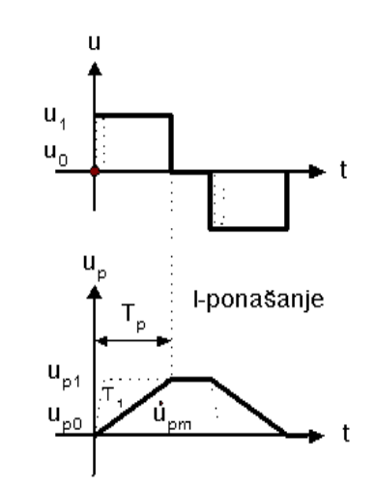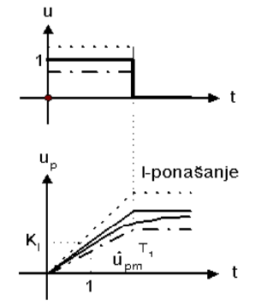  
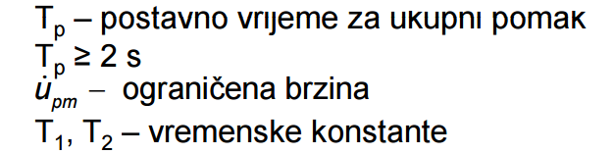

1. **Što je to integralno ponašanje?**

Primjer: zakret osovine motora je integral brzine vrtnje motora

Integralno djelovanje djeluje na pogrešku u stacionarnom stanju

1. **enkoderi**

Ili davači impulsa spadaju u mjerne detektore brzine. Razlikujemo Impulsne (inkrementalne) i digitalne (apsolutne) enkodere.

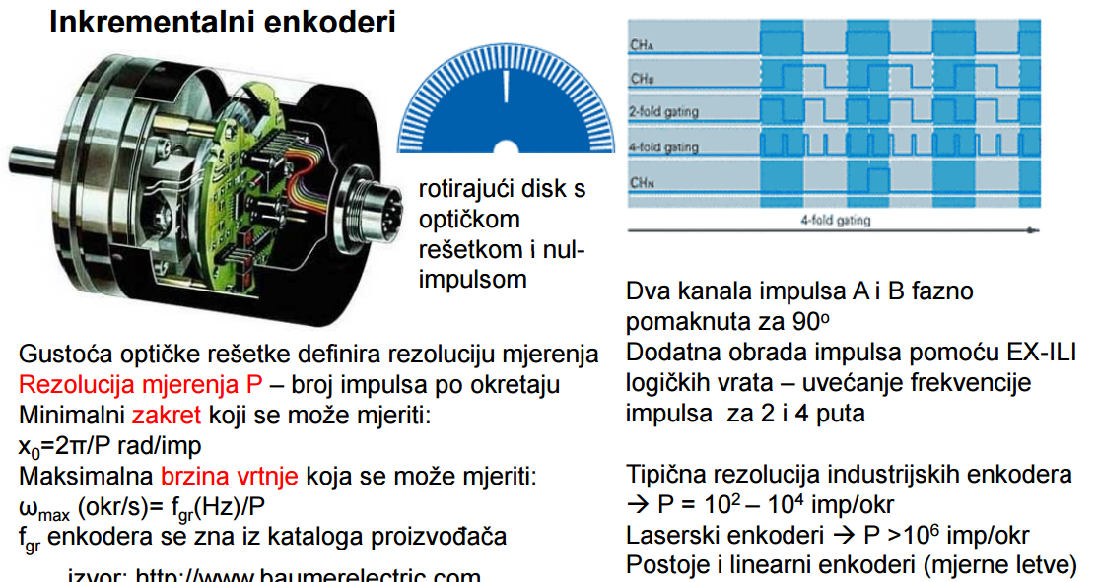

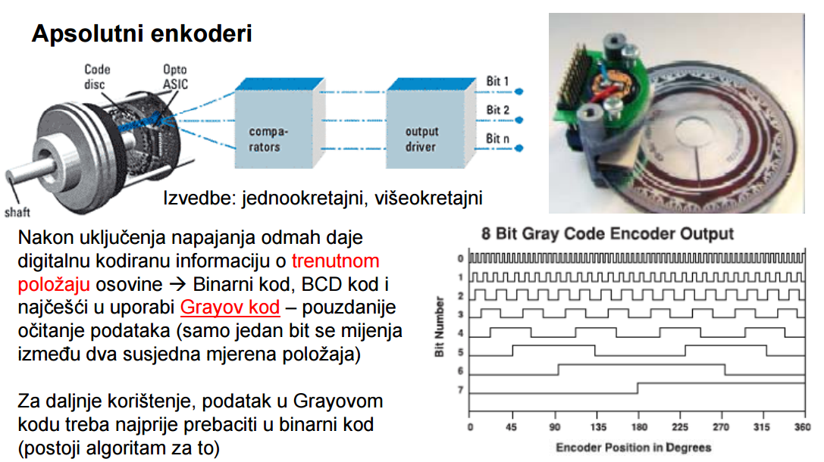

1. **Podjela sustava upravljanja**

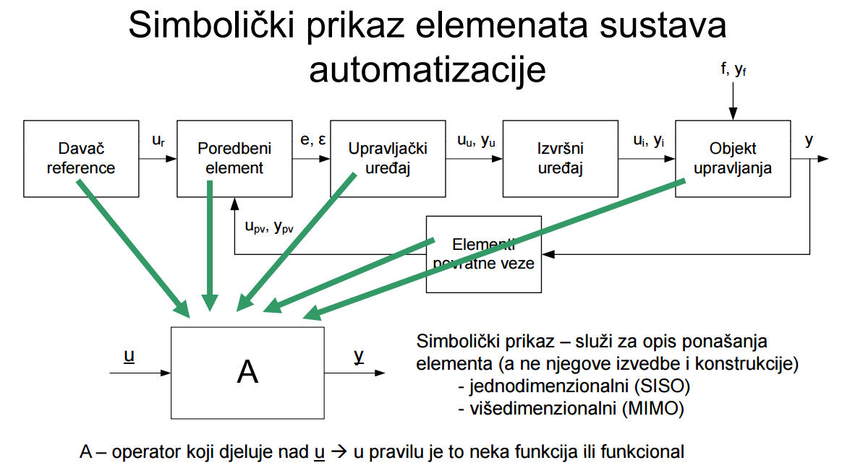

Podjela:

Prema linearnosti operatora A: linearni, po djelovima linearni, nelinearni

Prema načinu rada elemenata: diskretni, kontinuirani, imuplsni, sustavi s diskretnim događajima, hibridni

Prema stacioarnosti parametara: stacionarnio, nestacionarni

Prema dimenzionalnosti ulaza i izlaza: SISO, MIMO

Prema strukturi sustava: sustavi s promjenjivom strukturom

Prema karakteristikama upravljanja: robusni, pneumatski, hidraulički, elektropneumatski, elektrohidraulički

Prema izvršnom elementu (električki): istosmjerni i izmjenični

8. **Objasniti što je statička, a što dinamička karakteristika.**  Statičke karakteristike-Promatranje svojstava elementa u različitim radnim točkama, Dinamičke karakteristike-Promatranje svojstava elementa pri prijelazima  
među različitim radnim točkama

**9. razlika izmedu prave i zive nule**  
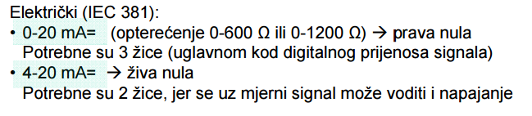

**10. mjerenje protoka (kazes jedan i objasnis)**

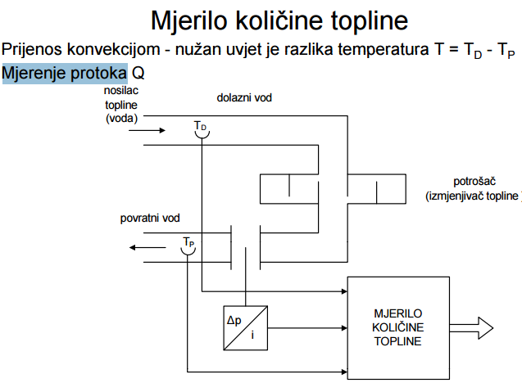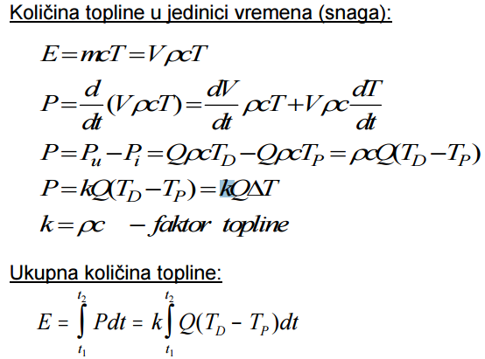

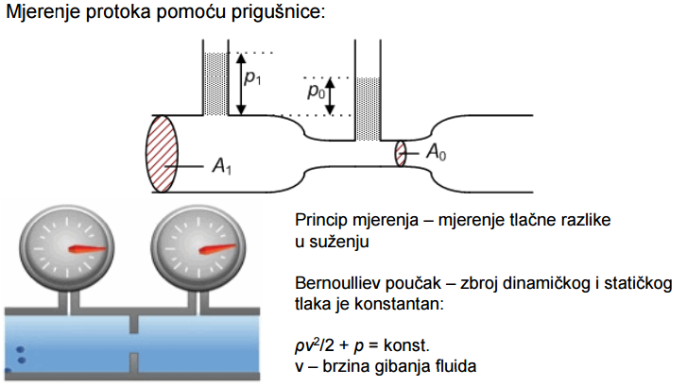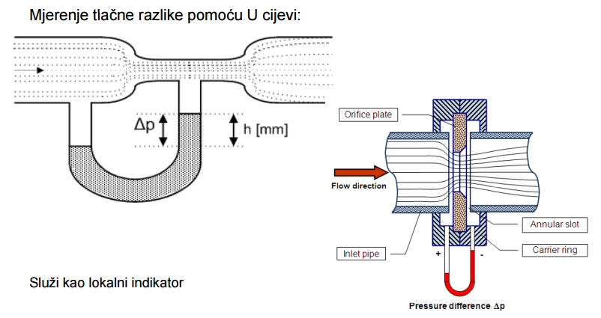

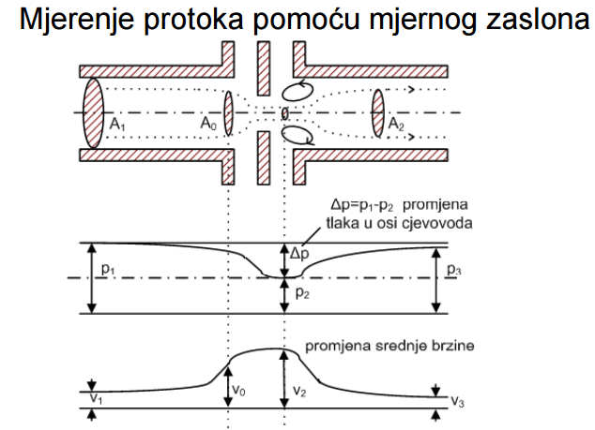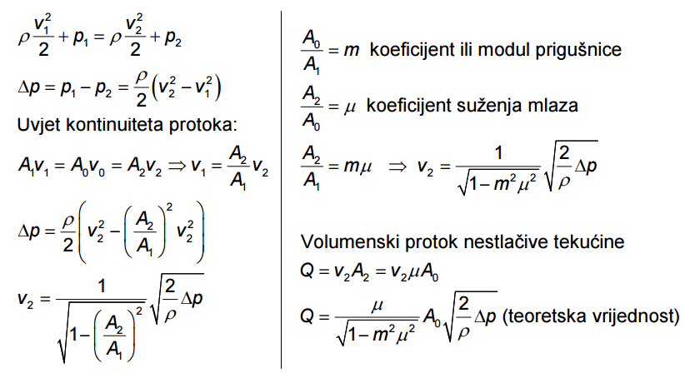

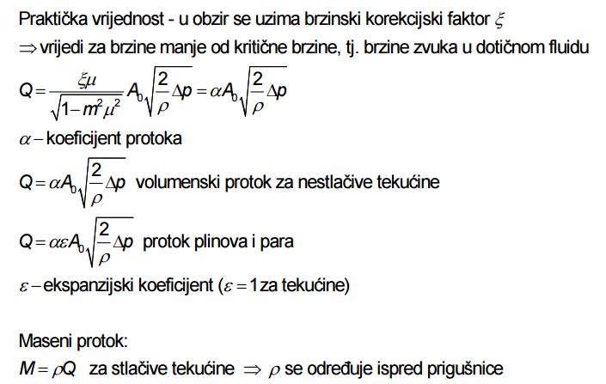

**11. standardizirani signali**

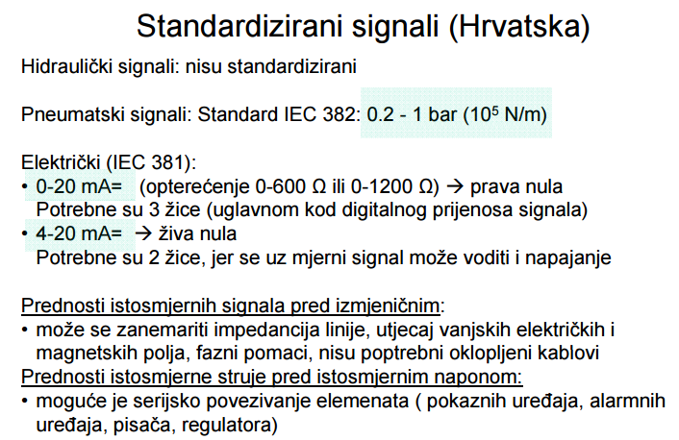

**12. kakva je statička karakteristika kod mjerenja protoka mjernim zaslonom – korijen**

?

**13. razlike između istosmjerne i izmjenične struje – kod istosmjerne nema utjecaja magnetskog polja**

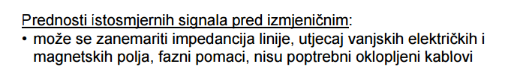

**14. ako ima nešto sa zaključavanjem linija odgovor je DA!**

**15. Od čega se sastoji jedan ciklus kod PLC-a?**

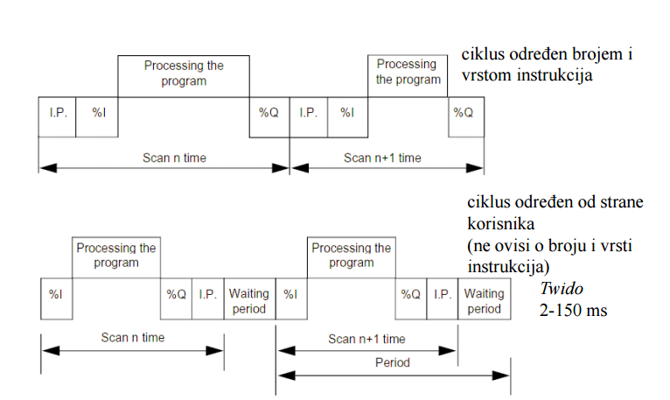

**16. Zašto se uvodi filtar kod tahogeneratora?**

Glavni razlog uprabe filtra je pulziranje brzine vrtnje onom frekvencijom kojom radi pojačalo snage

---------------------------------------------------------------------------------------------------------

**Usmeni: Statička i dinamička karakteristika?** (Statičke karakteristike-Promatranje svojstava elementa u različitim radnim točkama, Dinamičke karakteristike-Promatranje svojstava elementa pri prijelazima među različitim radnim točkama) 24.str.  
**Ne sjećam se pitanje ali odgovor je bio Linearan i neliaran, onda je pitao jedan realni linearan primjer** (odg.: otpornik, ako imamo napon i pomoću otpornika dobivamo struju tj. otpornik nam služi kao senzor), **onda je pitao gdje koristimo otpornik za pretvaranje električne signale 'nisam siguran da li je točno ovako pitao'** ali odgovor je u pojačalo...  
**Ponašanje pneumatskog motora?** (ako ima oprugu je Proporcionalno ponašanje ako nema Integralno ponašanje) onda je pitao **Kako upravljamo motorom ako nema oprugu?** (uloga opruge jest da se motor može vratiti u njegovom normalnom stanju, pa ako nemamo oprugu onda moramo imati još jedan ulaz tako da imamo jedan niskotlačni ulaz i visokotlačni ulaz tako da se motor može vratiti na njegov položaj),(gledajte slike na str.178. i 187.)  
**I Hidraulički ventil onaj 5/3** (znači ima 5 upravljanih priključaka (3 ulaza i 2 izlaza) i 3 sklopna položaja (naprijed, nazad i miruje)) **onda je pitao a što je ventil 4/2** (ovaj ima samo dva stanja).  
I to je to što sam zapamtio. I da, malo da znate dobivate puno bodova.  
Sretno svima!

---------------------------------------------------------------------------------------------------------

**koja je velicina bliska omega c kod zatvorenog kruga upravljanja** : omega g

**koje tri vrste ponasanja poznajemo te kako utjecu**

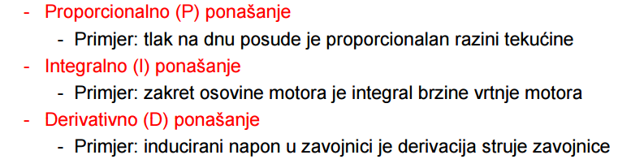

**na sto treba paziti prilikom modeliranja sa nelinearnim elementom**

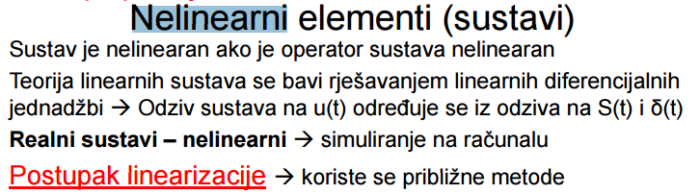

**nesto, odgovor; pneumatski motor sa kliznim ventilom**

**sto se spaja na taj motor;** prigusenje opruga i masa, kao model bilo kojeg sustava

---------------------------------------------------------------------------------------------------------

**1. Nacrtati blokovski shemu nekog upravljačkog kruga, kaj ide gdje, koji elementi, sami smo trebali odrediti čime ćemo upravljati (nap brzina vrtnje, temperatura...).** 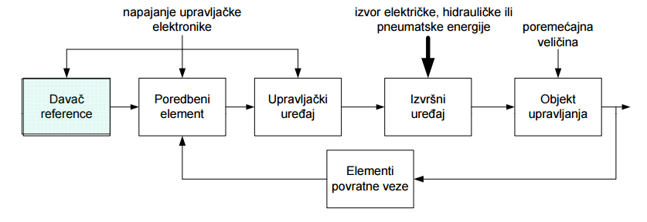

**2. Maketa robotske ruke, nacrtat shemu upravljanckog kruga, koji bi mjerni clan koristili, koji regulator i zasto?**

Vjerojatno shema kao i ovo gore. Sad pogledate senzore u robotici, mjerne članove i regulatore, i sami odlučite.

**3. Dva senzora; jedan od tih je bio otpornički termometar. od čega je građen?(82.)**

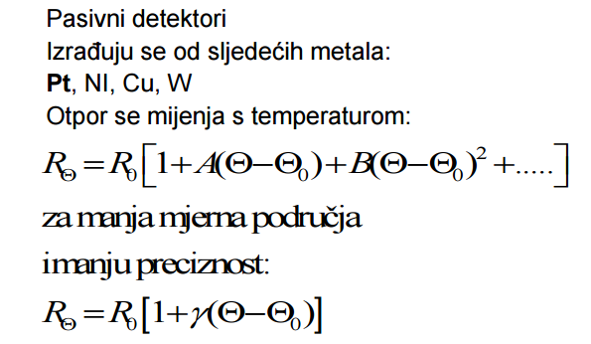

**4. Hidraulički motor, kako bi napravili sustav s njim, a da se on može micat naprijed/natrag i stajat**

Korisito bi hidraulički ventil 5/3. Ima 5 upravljivih priključaka i 3 sklopna položaja. Svaki položaj bi upravljao radom motora (lijevo, desno, mirovanje).

**5. P/T, P i T, enkoderi , rezolucija mjerenja, sinkroniziranost, kako se generiraju impulsi fc (58.)**

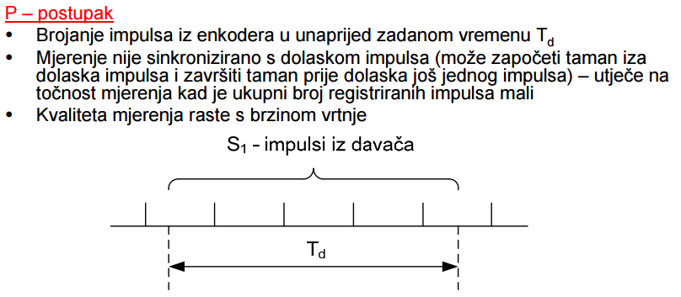

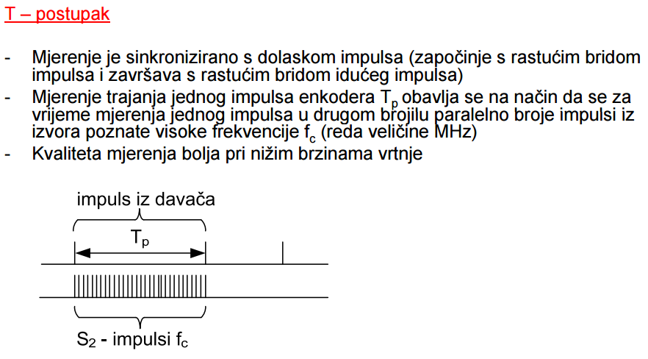

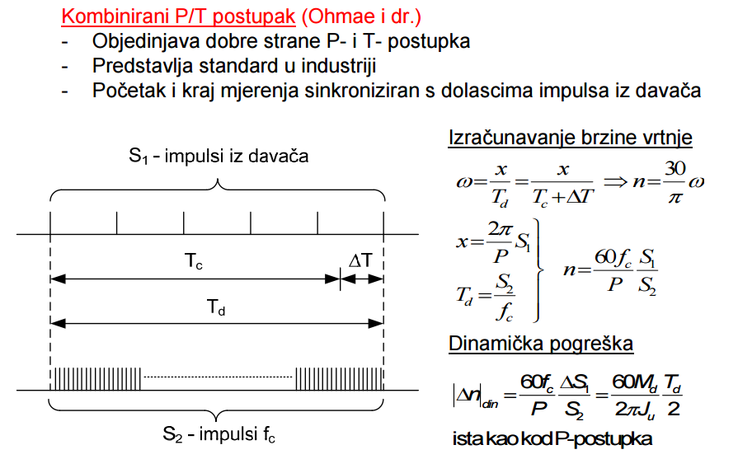

----------------------------------------

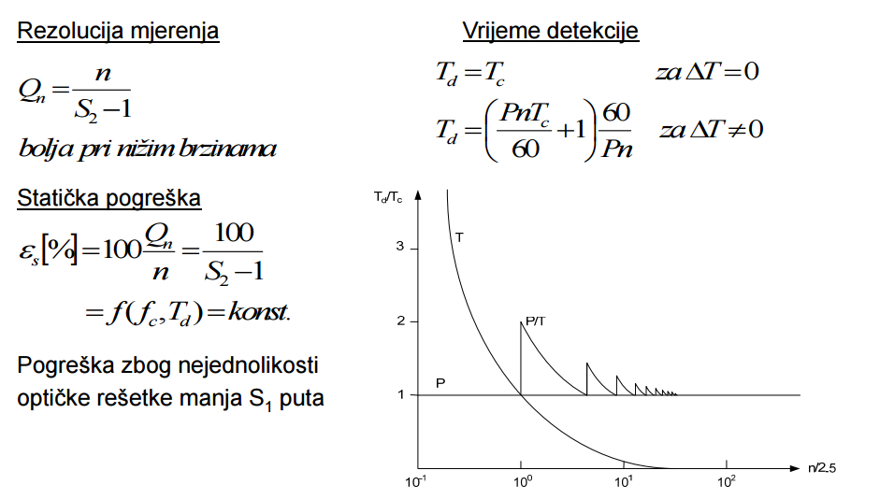

**6. Kako bi povezali dinamičku karakteristiku i statičku (nacrto je neku linearnu). Odnosno kako se dolazi iz jedne u drugu. (23.)**

Dinamičke karakterisitke su prijelazi između statičkih točaka(karakteristika) pa po tome dobivamo vezu?

08/09

1. **Zadavanje referenci i kakve sve reference postoje; (32.)**

Zadavaju se kao Set Point – uaz u regulator. Iznosom reference se definira radna točka, promjenom reference se prelazi u novu radnu točku.

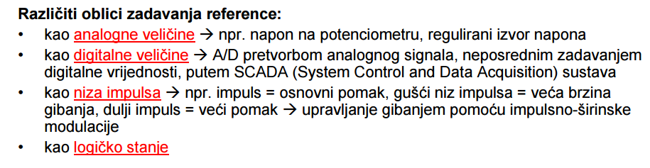

**9. Koja brzina se zadaje kao referenca kod motora (trenutna, efektivna, SREDNJA)**;

**10. Odziv sustava 3. reda na step (tangenta u nuli je horizontala);**

**11. Diferencijalne jednadžbe i blok šema kod pneumatskog motora (sa klipom), napisati sve sile koje djeluju i koje su jos zanemarene, fizikalni princip rada (stlačivost zraka), blok šeme (znati da je to sustav 3. reda jer ima tri integratora), usporedba sa motorom s membranom (nema trenja, odziv), kako uvest integralno ponasanje, kako upravljat s njim, koja je razlika izmedju P i I ponasanja**

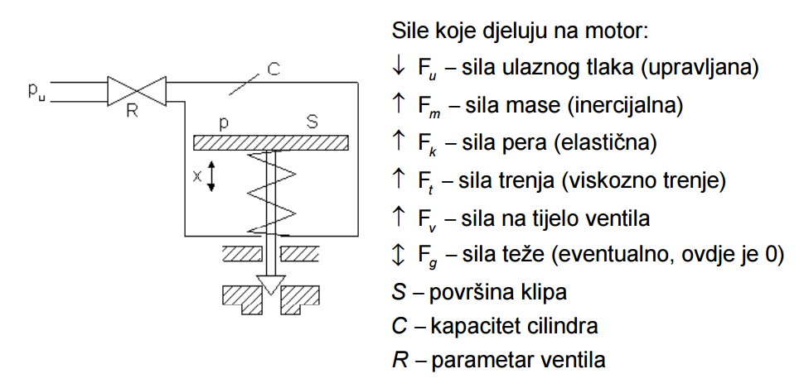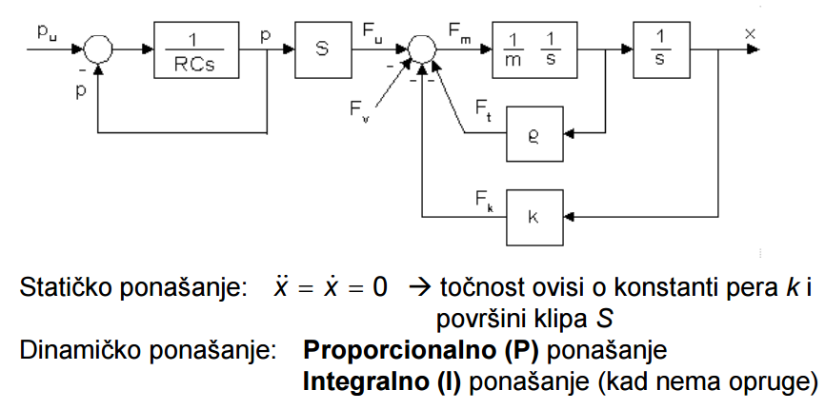

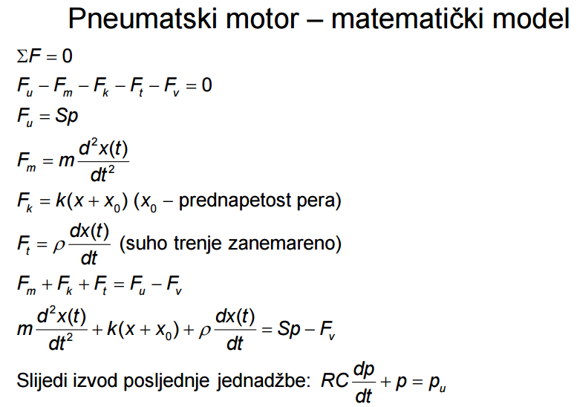Razlika P i I ponašanja je prije odgovorena

(179.) **12. Usporedba pneumatika-hidraulika (opet stlačivost)**;

**13. Hidraulicka pumpa.**

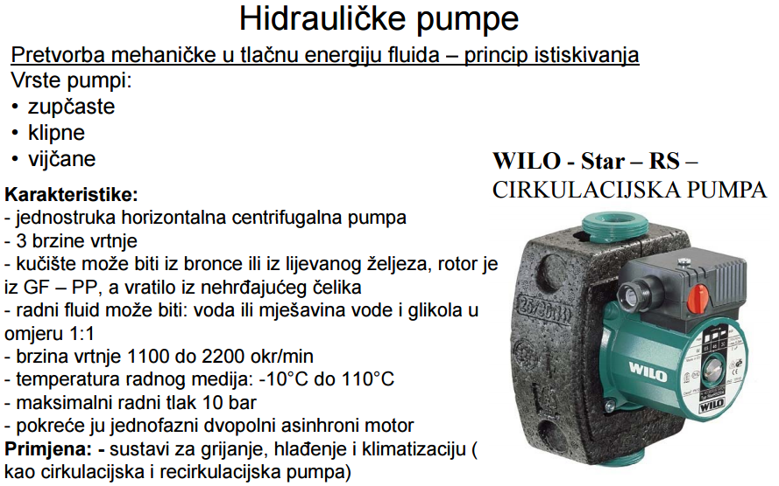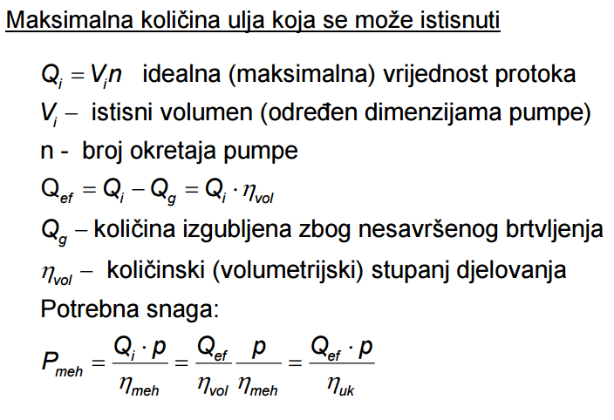

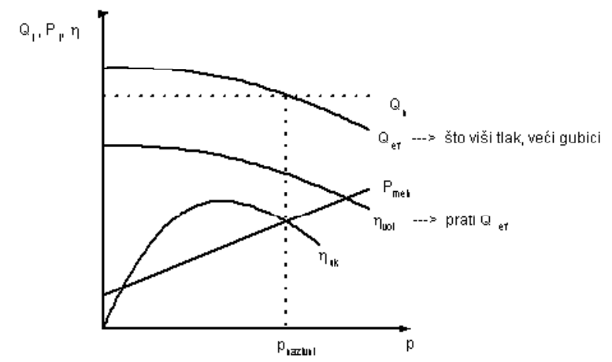

**14. Nacrtati regulaciju brzine vrtnje**.

**15. Na 1. labosu kad smo mjerili temperaturu. 2 tipa, jedan brzi jedan spori, ovisi o vremenskoj konstanti materijala, a sastoji se od oklopa, to je jedna, a druga je nevodljivi materijal oko kojeg je spiralno namotana zica koja mijenja struju u ovisnosti o promjeni otpora zbog temperature, koja je druga vremenska konstanta, znaci sveukupno pt2. to se onda aproksimira pravcem i nastaje pt1 i odnosi se na vremensku konstantu nevodljivog materijala + kasnjenje (mrtvo vrijeme), to je oklop. pital je zakaj je jedan brzi, a drugi spori - zbog razlicite vremenske konstante, od razlicitih materijala je senzor napravljen.**

**16. Zašto funkcija zagrijavanja nije ista ko i funkcija hladenja u primjeru sa kuhalom** - zato jer je voda bolji vodic topline od zraka pa se u vodi brze zagrije, a na zraku se sporo hladi, funkcija je ustvari ista, samo je razlika u konstanti vodiča topline.

**18. Pitao je hidraulički sustav , od čega se sastoji?**

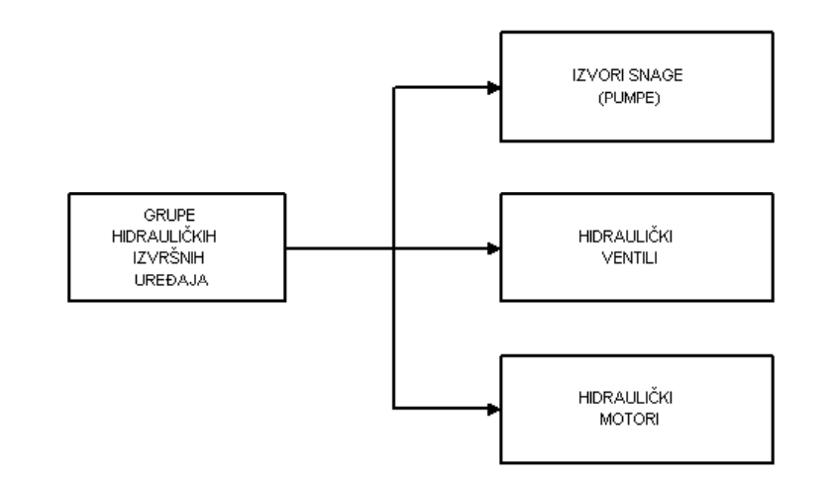Mislim barem

**19. Detektor protoka kako se realizira?** Imaju gore vrste tih detektora u fluidima... Koji je najjednostavniji pretvornik koji se koristio za taj protok prije valjda u radijatorima da ljudi znaju koliko su potrošili?

**20. Pneumatski motor**, oznaka 53, 5 je broj ulaza i izlaza, a 3 regulacijska stanja ili tako nešto, ta 3 su kada puštamo tlak na jednu stranu da bi pomakli klip udesno, pa na drugu stranu da bi ga pomakli ulijevo a 3. stanje je kada želimo da motor stoji pa pustimo jednak tlak na obje strane.

**21. Linerane karakteristike onih termometara sa labosa?** Pogledajte u izvještajima

**22. Kakav je ventil na hidrauličkom sustavu, kako radi taj sustav?**

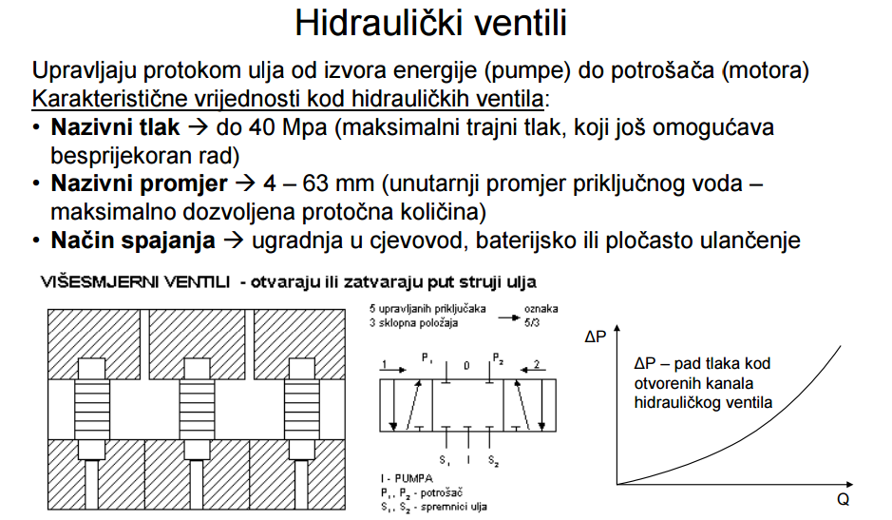

**23. Potom je pitao mjerenja protoka, kako od razlike kvadrata brzine (bernoulli) stići do struje. (187.)**

**24. Formule za mjerenje protoka preko razlike tlakova, kako su povezani Q i delta P preko formula.**

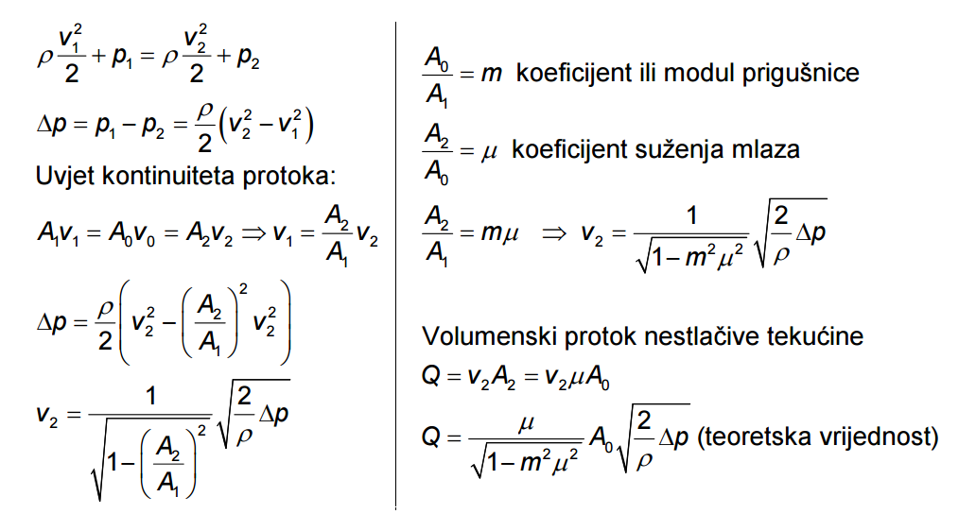

25. Navesti na koje se sve načine može mjeriti tlak.

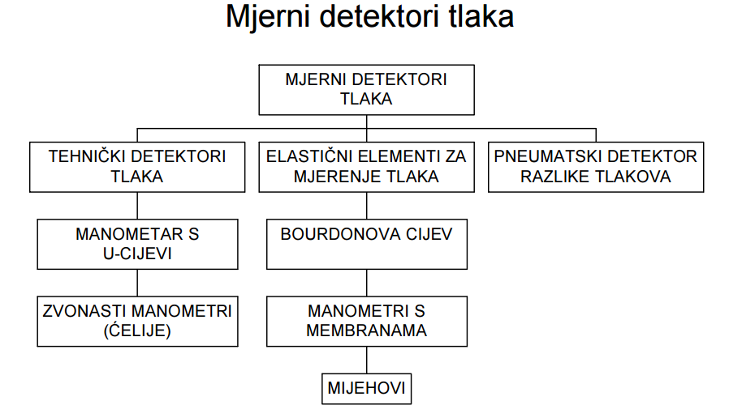

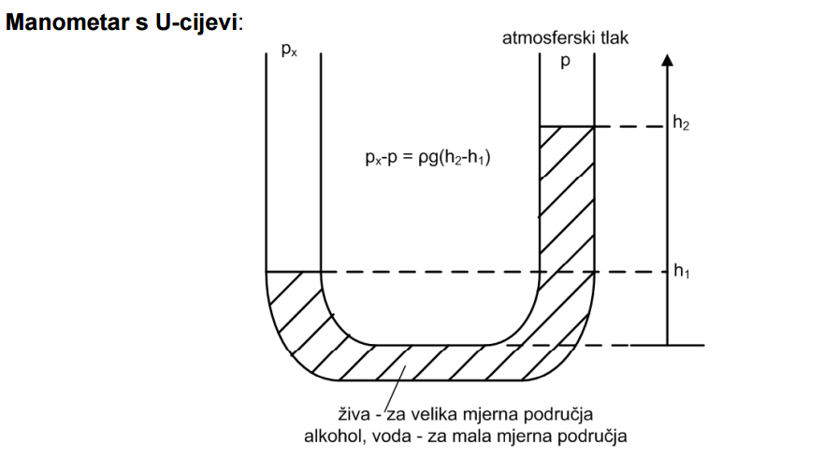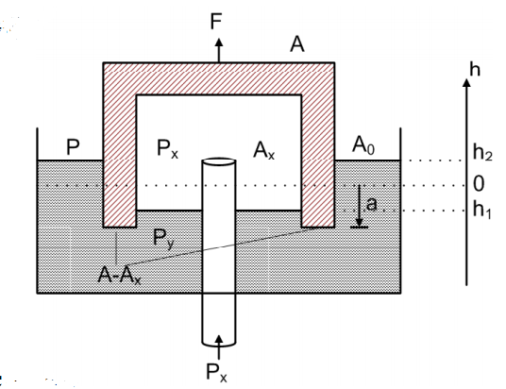

Zvonasti manometar

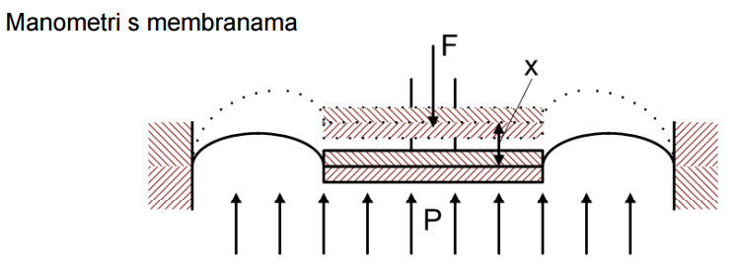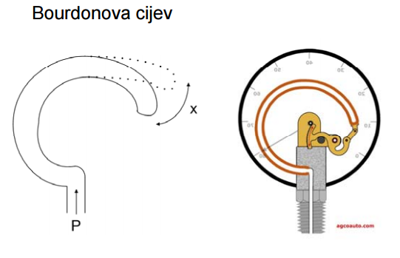

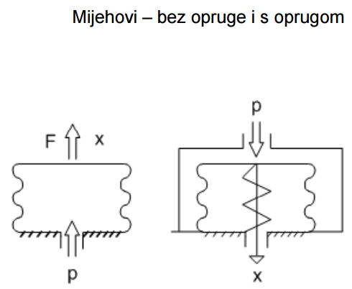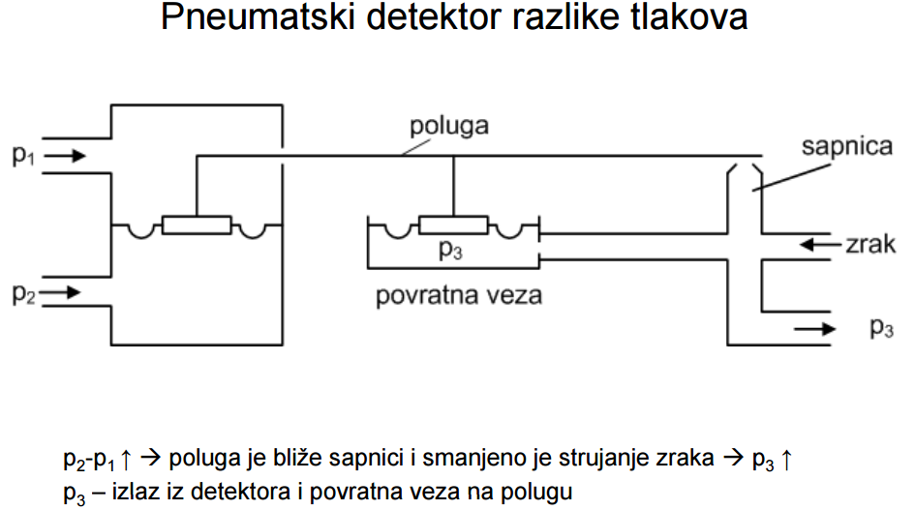

**26. Objasniti piezolelektrični detektor.**

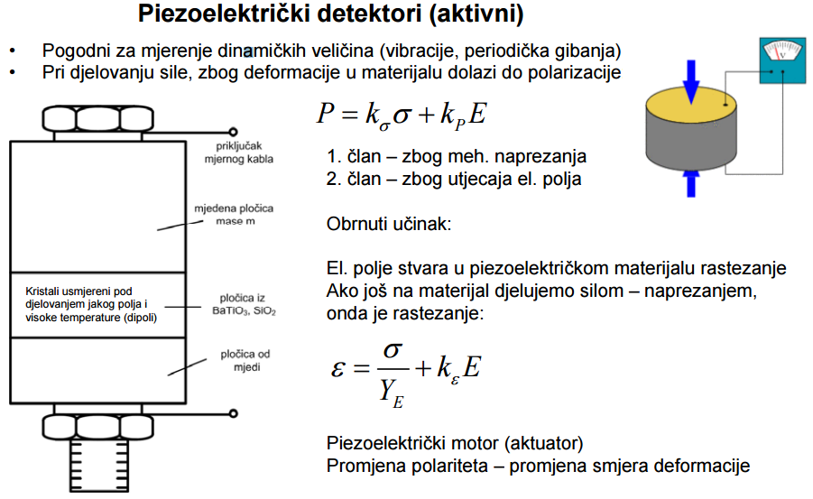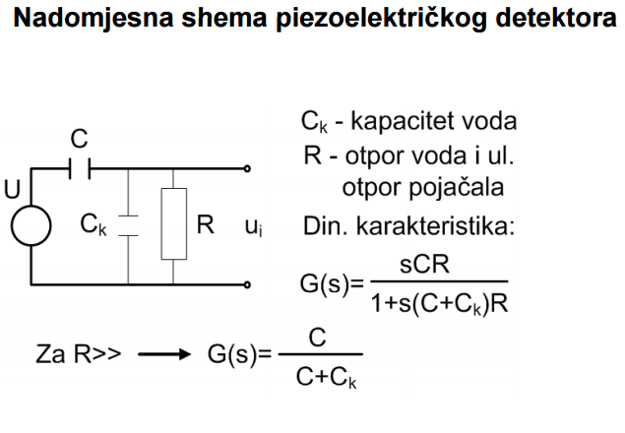

**27. Dosta detaljno o mjernim pretvornicima. Djeluje jako malo ali o ovim mjernim pretovrnicima je pitao najdetaljnije moguće. E/p, P/E, sa kompenzacijom momenta i sile, način rada.**

